

**Oznámení o příštím termínu zasedání zastupitelstva**

Zveme všechny občany na další veřejné zasedání zastupitelstva obce, které se koná **ve středu 17. února 2021** od 17:00 hodin v sálu obecního úřadu Rozvadov.

**Usnesení z lednového zasedání zastupitelstva**

**Schváleno:**

**pointing hand by scyg**prominutí nájmu v provozovně pohostinských služeb na místním hřišti v následujících měsících za předpokladu, že nebude na základě vládních opatření možné provozovnu v daném měsíci otevřít, v případě otevření provozovny pak schvaluje úhradu ve výši 50% stanoveného nájemného (to vše pouze za trvání vládních koronavirových opatření)

**pointing hand by scyg** zakoupení účetního programu Munis od společnosti Triada v ceně 55.693,- Kč včetně DPH

**pointing hand by scyg** nabídka za účetní služby pro Obec Rozvadov, měsíčně v ceně 10.000,- Kč bez DPH

**pointing hand by scyg**ve smyslu ustanovení § 6 ods.5 písm. b) a § 47 odst.5 zákona č. 138/2006 Sb. o územním plánování a stavebním řádu, v platném znění, na návrh pořizovatele, Městského úřadu Tachov, úřadu územního plánování, zadání územního plánu Rozvadov (datum úpravy – leden 2021), projednané podle § 47 stavebního zákona s tím, že bude zpracován rovnou návrh územního plánu, bez variant řešení, protože řešení je jednoznačné a nejsou dotčenými orgány požadovány varianty, a současně schvaluje podání žádosti o dotaci na pořízení nového územního plánu obce u Plzeňského kraje

**pointing hand by scyg** Dodatek č. 12 ke smlouvě č. 3038 s EKODEPON s.r.o.

**pointing hand by scyg** prodej vozidla Bucher včetně vybavení – kontejner, sypač a radlice v celkové ceně 181.200,- Kč s tím, že k prodeji dojde pouze v případě, že Obec Rozvadov bude disponovat novým automobilem Iveco a záměr prodeje bude zveřejněn na elektronické úřední desce

pointing hand by scyg smlouva o omezení užívání nemovitosti ve správě SÚSPK pro stavbu „Nové Domky, TC, veřejné osvětlení MK“

**pointing hand by scyg**prodej pozemku p.p.č. 26/5 o výměře 247m2 v k.ú. Svatá Kateřina u Rozvadova, odděleného na základě geometrického plánu č. 368-202/2014 za cenu 41.285,- Kč s tím, že na daný pozemek bude zřízeno předkupní právo v délce trvání 10 let a Obec Rozvadov jako vlastník pozemků umožní smluvně přístup na nově vzniklý pozemek přes pozemky p.p.č. 24/1 a p.p.č. 1164 v k.ú. Svatá Kateřina u Rozvadova, které má ve vlastnictví

**pointing hand by scyg**firmě NYSADE s.r.o. odpuštění nájmu za parkovací plochy ve vlastnictví Obce Rozvadov za měsíc leden 2021 a dále snížení plateb na 50% do konce vládních opatření, zároveň bude společnosti NYSADE s.r.o. nabídnut splátkový kalendář a posunuta splatnost nájemného až do doby po skončení vládních koronavirových opatření

**pointing hand by scyg**nabídka společnosti Galileo na zřízení elektronické úřední desky v ceně 203.400,- Kč bez DPH včetně instalace

pointing hand by scygproplacení faktury společnosti BKV stavební společnost s.r.o. za stavební úpravy interiéru prodejny potravin v Rozvadově na základě objednávky a to v ceně 370. 880,09 Kč včetně DPH

**pointing hand by scyg**cenová nabídka Truhlářství Zdeněk Strapek na vybavení bytu v č.p. 159 v ceně 86.500,- Kč bez DPH, cena zahrnuje kuchyňskou linku včetně spotřebičů a montáže, 12 ks dveří a klik, prahů a montáže a vybavení místnosti v č.p. 196 a to výrobu kuchyňské linky včetně varné desky a montáže v ceně 30.000,- Kč bez DPH

**Neschváleno:**

**pointing hand by scyg** žádost o prominutí nájmu za měsíc prosinec 2020 z důvodu otevření provozovny v daném měsíci

**pointing hand by scyg** smlouva o dílo se SPIRAL spol. s r.o. na vypracování studie, DUR, DSP, DPS Rozvadov – hřbitov

**Uloženo:**

**pointing hand by scyg**starostovi do příštího zastupitelstva jednat s příslušným odborem PK ohledně autobusových spojů

**V obci proběhne bezplatné testování na Covid**

**V neděli 7.2.2021 v čase od 8:00 – do 18:00 hodin a v pondělí 8.2.2021 v čase od 5:00 – do 15:00 bude ve dvoře Obecního úřadu v Rozvadově** probíhat bezplatné testování na Covid pomocí antigenních testů. Testování provádí na požadavek Plzeňského kraje Asociace Samaritánů České republiky. Jestli bude testování probíhat i v dalších dnech, záleží na četnosti odběrů a rozhodnutí Plzeňského kraje.

**Obec Rozvadov**

**vyhlašuje**

na základě usnesení zastupitelstva obce

č. I/27/10 z 20.1.2021

**výběrové řízení na prodej vozidla Bucher**

**včetně vybavení – kontejner, sypač a radlice**

**obálkovou metodou za následujících podmínek:**

* **Minimální nabídková cena vozidla včetně vybavení ve výši 181.200,- Kč** (základní cena stanovená na základě znaleckých posudků č. 004/2020 a č. 005/2020 Bc. Zbyňka Sovy, Stříbro)
* Termín podávání nabídek poštou či osobně **do 17.2.2021 do 12:00 hod**., na obálce s nabídkou zájemce v levém horním rohu uvede „Nabídka – neotvírat – prodej vozidla Bucher“ a zpáteční adresu, nabídka musí obsahovat jméno, příjmení, datum narození, trvalé bydliště, u právnické osoby nebo osoby podnikající název firmy, sídlo a IČO, datum a podpis, označení majetku, nabízenou cenu a projev vůle zájemce nabýt předmět převodu do vlastnictví
* Pokud se na prvním místě umístí dva zájemci se shodnou výší nabízené ceny, bude se výběrové řízení opakovat v druhém kole za účasti pouze těchto dvou zájemců za stejných podmínek a jejich nabízená cena z prvního kola bude považována za cenu minimální,
* Obec si vyhrazuje právo kdykoliv až do okamžiku uzavření kupní smlouvy na prodej vozidla výběrové řízení zrušit.
* Obec si vyhrazuje právo uzavřít kupní smlouvu na prodej vozidla až po koupi nového vozidla Obcí.

Martin Ábel, starosta obce Rozvadov

**Tisková zpráva Finančního úřadu pro Plzeňský kraj**

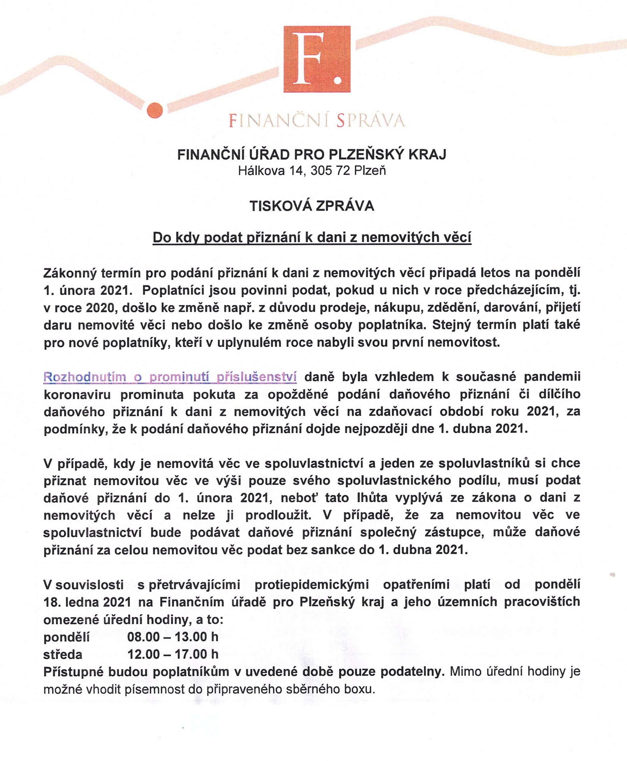

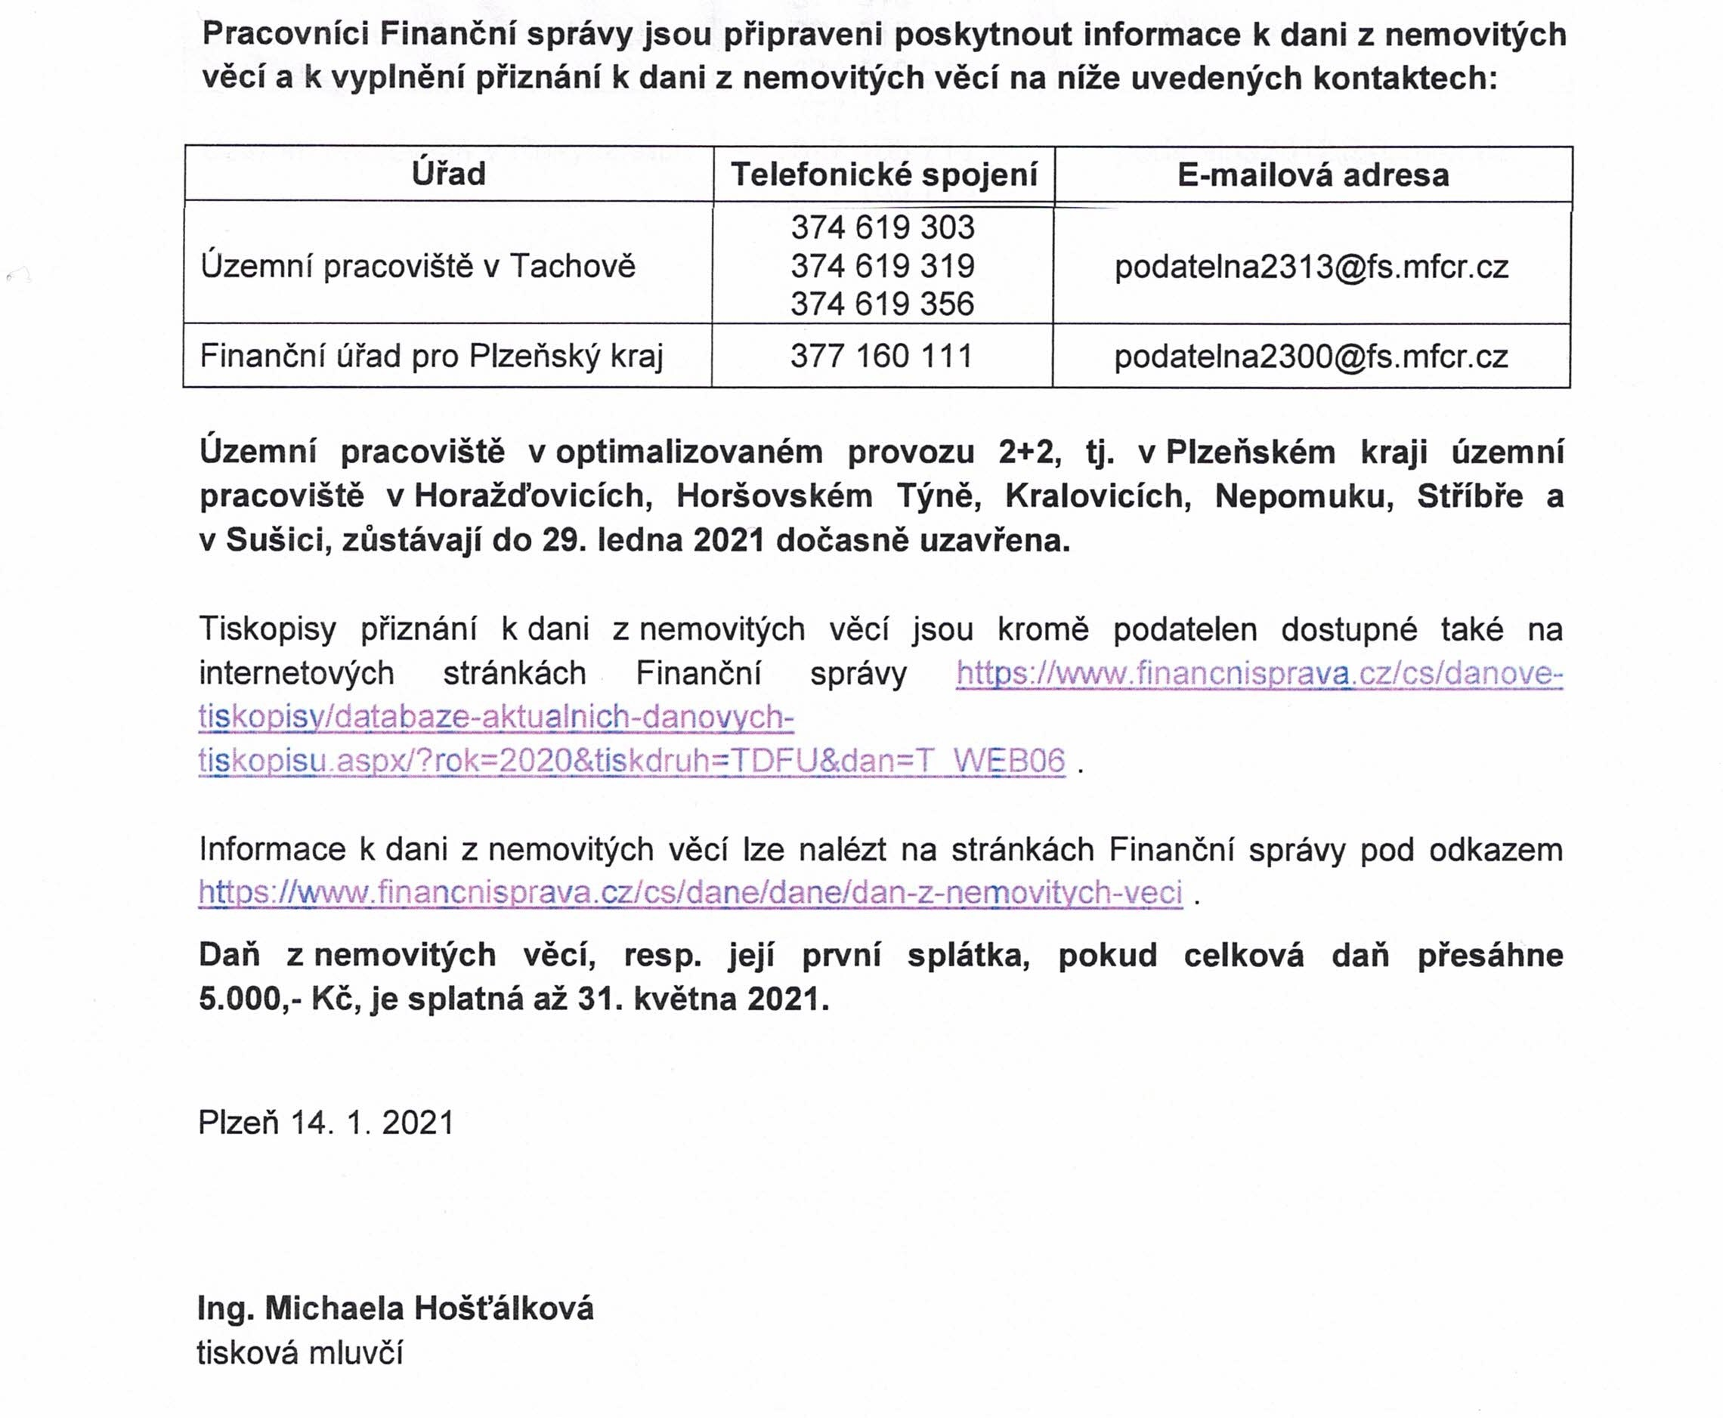

**Inzerce**

